РИЗИКИ ЗА МСА 315 МСА 315 «Ідентифікація та оцінювання ризиків суттєвого викривлення»: ДОКУМЕНТУВАННЯ

Умовно процес аудиту можливо розділити на кілька етапів:

1 етап – підготовчий; здійснюються процедури прийняття клієнта і завдання, узгоджуються умови завдання, укладається договір;

2 етап – планування перевірки; оцінюються ризики; розробляються стратегія аудиту та план аудиту;

3 етап – виконання завдання; здійснюється збір аудиторських доказів, виконуються аудиторські процедури;

4 етап – завершальний етап, під час якого формуються підсумкові документи аудитора, зокрема аудиторський звіт.

На кожному з етапів аудиту застосовуються певні процедури, які є предметом професійного судження аудитора, за що він і несе відповідальність. МСА не містять вичерпного переліку аудиторських процедур
Процедура – ( від латів. procedere ) взаємопов'язана (офіційно встановлена) послідовність (порядок, алгоритм) дій, діяльності. Процедура це – взаємопов'язана (або офіційно встановлена) послідовність (чи порядок, чи алгоритм) будь-яких дій, будь-якої діяльності.

🧩 Логіка документування за МСА 230 «Аудиторська документація»
Логіка документування за МСА 230 – це фіксація дій, що підтверджують висновки (думку) аудитора, демонструє відповідність МСА та дозволяє іншому досвідченому аудитору відтворити хід мислення, процедури та отримані докази.

Призначення документації
Документація повинна забезпечувати два ключові результати:
- докази, що аудитор досяг цілей аудиту та сформував думку на належній основі;
- докази, що аудит сплановано і проведено відповідно до МСА та законодавства України.
Це – фундаментальна логіка: якщо не задокументовано, вважається, що не виконано.
Логіка МСА 230 – це структурована система мислення аудитора, яка повинна бути повністю відображена в робочих документах:
ризик → процедура → доказ → судження → висновок.
МСА 315 «Ідентифікація та оцінювання ризиків суттєвого викривлення»

Аудиторський ризик = РСВ х РН

Невід'ємний ризик Ризик контролю
Аудиторський ризик - це ризик суттєвого викривлення та ризик невиявлення
У МСА 200 роз'яснюється, що ризики суттєвих викривлень можуть існувати на двох рівнях:
-на рівні фінансової звітності в цілому;
-і на рівні тверджень для класів операцій, залишків рахунків і розкриття інформації

Модель застосування МСА 315
Етап | Зміст етапу | Ключові дії аудитора | Результат / документування
1. Розуміння суб’єкта господарювання | Аудитор формує комплексне уявлення про:  - бізнес-модель;  - цілі, стратегії та ризики;  - галузеве середовище;  - фінансову структуру;  - ІТ-інфраструктуру та системи обробки даних. | Запит (Інтерв’ю), спостереження і інспектування (огляд документів), аналітичні процедури | Опис бізнесу, карти процесів, ключові фактори ризику
2. Оцінка системи внутрішнього контролю | Стандарт вимагає аналізу п’яти компонентів:  • контрольне середовище;  • процес оцінки ризиків;  • інформаційні системи;  • контрольні заходи;  • моніторинг контролів. | спостереження і інспектування: перевірка політик та оцінка дизайну контролів | Систематизація заходів контролю і висновки щодо їх ефективності.
3. Виявлення ризиків суттєвого викривлення | Аудитор визначає:  • ризики на рівні фінансової звітності;  • ризики на рівні тверджень;  • ризики, що потребують спеціальної уваги (significant risks) –– Ризики за МСА 240 , МСА 540 | Аналіз бізнес‑процесів та виявлення місць, де можуть виникати викривлення. | Перелік ризиків, визначення significant risks → Формування переліку ризиків і визначення суттєвих (significant) ризиків
4. Оцінка ймовірності та величини викривлення | Для кожного ризику аудитор оцінює:  • схильність до викривлення;  • можливий вплив на твердження;  • можливість обійти або зламати контроль | Тести заходів контролю: проведення оцінки внутрішніх контролів і аналіз ризиків, пов’язаних з ІТ‑середовищем. | Визначення рейтингу ризиків та оцінка того, наскільки ці ризики є суттєвими
5. Професійний скептицизм | МСА 315 (Переглянутий) підсилює вимоги щодо:  • критичного аналізу отриманих даних;  • уникнення надмірної довіри до управлінського персоналу;  незалежності судження, навіть якщо аудитор працює з клієнтом декілька років поспіль | аналіз припущень | фіксація сумнівів і альтернативних пояснень
6 Відповідь аудитора на оцінені ризики | Тести заходів | Планування аудиту, вибір процедур → Планування аудиту та визначення, які саме процедури потрібно виконати. | Програма аудиту, зв’язок процедур із ризиками → Формування програми аудиту та встановлення зв’язку між обраними процедурами й відповідними ризиками
7. Документування | Аудитор фіксує:  • джерела інформації;  • логіку оцінки ризиків;  • зв’язок між ризиками та запланованими процедурами;  висновки щодо суттєвих ризиків

Що ми документуємо на етапі панування і оцінки ризиків?

В. РИЗИКИ ТА ПЛАНУВАННЯ
Розуміння суб'єкта господарювання
1.А56'!A1 | Організаційна Структура (п. 19, п. А56)
1.А63-64'!A1 | Бізнес модель
1.А68-69'!A1 | Галузеві умови
1.А70'!A1 | Регулюючі фактори
1.А71'!A1 | Інші зовнішні фактори, що впливають на Клієнта
1.А73'!A1 | Економічні умови
1.А82'!A1 | Концепція фінансового звітування
1.А84'!A1 | Географія
1.87-89'!A1 | Операції
1.107'!A1 | Компетентність персоналу клієнта
2'!A1 | Протокол зустрічі з клієнтом
4'!A1 | Інформація про пов'язані сторони
6'!A1 | Використання організації, що надає послуги
7'!A1 | Ключові процеси та система моніторингу СВК
8'!A1 | Розуміння про ІТ систему та повідомлення інформації
9 | Розуміння про середовище внутрішнього контролю
11 | Розуміння операцій, інших подій та умов суб’єкта господарювання, які можуть призводити до потреби в облікових оцінках; розуміння характеру облікових оцінок
 | Розуміння процесу фінансового звітування управлінського персоналу, доречних до облікових оцінок
12.1 | Оцінка ризиків шахрайства та помилок
12.2 | Інформаційна нарада щодо схильності фінансової звітності до шахрайства
13.1'!A1 | Визначення ризику суттєвого викривлення
13.2'!A1
14 | Визначення суттєвості
АНАЛІТИЧНІ ПРОЦЕДУРИ ! ОЦІНКИ РИЗИКІВ
15_Ф1_2'!A1 | Аналітичні процедури - перенесення залишків, меппінг, узгодження показників фінансової звітності між собою тощо
 | Аналітичні процедури для визначення того, чи свідчать незвичайні або неочікувані взаємозв’язки про ризики суттєвого викривлення
15_1'!A1 | Аналіз фінансових показників (коефіцієнти)
15_2'!A1 | Аналіз показників Балансу
15_3'!A1 | Аналіз показників Звіту про фінансову результати
15_4'!A1 | Аналіз: Співвідношення місячного обороту по рахункам Кт 70 без пдв та Дт 90 (аналіз маржі, грубий тест), які входять до рядку 2000 та 2050 Звіту про фін результат
15_5'!A1 | Аналіз: Співвідношення нарахованої з/пл помісячно до кількості працівників, Кт оборот рах 66
15_6'!A1 | Аналіз: Співвідношення у % місячного обороту Дт 71, 74, 75 Кт 79 , які входять до рядку 2120, 2240 та 2220 відповідно, до всього обороту за рік
15_7'!A1 | Аналіз: Співвідношення у % місячного обороту Дт 79 Кт 92 , 93, 949 , які входять до рядку 2130, 2150 та 2180 (оборот 949) відповідно, до всього обороту за рік
15_8'!A1 | Контрольний список для розкриття інформації в примітках до фінансової звітності
16'!A1 | Тестування проводок та інших коригувань (Journal Entry Testing - JET test)
B3.1!A1 | Аудиторська вибірка
B3.0!A1
мемо!A1 | Формування загальної стратегії та складання меморандуму
план!A1 | Складання плану аудиту. Обговорення плану аудиту у групі з завдання. Повідомлення тим, кого наділено найвищими повноваженнями, інформації на етапі планування (за потреби)

Для того щоб задокументувати здійсненні процедури необхідні певні інструкції ! Тобто, кодифікація знань для їх передачі співробітникам аудиторської фірми – групі по завданню. Інструкції – є методиками застосування приписів МСА 315
1.Розуміння діяльності Клієнта його середовища та застосовних принципів фінансової звітності (МСА 315)
2. Політики та процедури у відповідь на ризик нехтування управлінського персоналу заходами контролю
3. Документування запитів щодо ризиків шахрайства (МСА 240.17–240.21)
4. Розуміння заходів ВК щодо дотримання законодавства та пов’язаних сторін (МСА 250.15, МСА 550.13–550.14)
5.Розуміння внутрішнього контролю суб’єкта господарювання щодо облікових оцінок (МСА 540.13–540.14)
6. Політики та процедури щодо ідентифікованих ризиків суттєвих викривлень (МСА 315.30–33 A221)
7. Отримання уявлення про інформаційну систему та повідомлення інформації Клієнта
8. Отримання розуміння компонентів системи внутрішнього контролю Клієнта (МСА 315 пп. 21–24)
9. Отримання уявлення про компоненти заходів контролю (МСА 315.26–315.27)
10. Оцінка належності та відповідності облікової політики Клієнта застосовним принципам фінансової звітності

- ІНСТРУКЦІЯ
Розуміння діяльності Клієнта його середовища та застосовних принципів фінансової звітності (МСА 315)
П. 19МСА 315 Аудитор повинен виконати процедури оцінки ризиків для розуміння:
(а) наступних певних аспектів суб’єкта господарювання та його середовища;
(b) застосовної системи фінансової звітності, а також облікової політики суб’єкта господарювання і причин будь-яких змін в ній;
(c) того, як невід'ємні фактори ризику впливають на схильність тверджень до викривлення і ступеню цього викривлення при підготовці фінансової звітності відповідно до застосовних принципів фінансової звітності, на основі розуміння, отриманого в у випадках
Дії аудитора * - це процедури, що здійснює аудитор для оцінки ризиків, п. 14 МСА 315:
(а) запити керівництву та інших відповідних осіб суб'єкта господарювання, включаючи осіб, які мають відношення до діяльності внутрішнього аудиту (якщо така діяльність має місце)
(b) аналітичні процедури;
(c) спостереження та перевірка
1. Мета
Забезпечити, щоб команда з завдання:
- мала достатнє розуміння бізнесу Клієнта та його середовища;
- розуміла застосовну систему фінансової звітності та облікову політику;
- змогла оцінити невід’ємні фактори ризику і їхній вплив на схильність тверджень до викривлення.

2. Розуміння діяльності Клієнта та його середовища Блок (a)
2.1. Організаційна структура, власність, управління, бізнес-модель, ІТ-інтеграція
Дії аудитора :
- Отримати та проаналізувати:
  - установчі документи, структуру власності, статут, витяги з реєстрів;
  - структуру управління, підзвітність, ключових осіб;
  - опис бізнес-моделі: джерела доходів, основні процеси, ключові активи, контрагенти.
- З’ясувати, як ІТ-система інтегрована з бізнес-моделлю:
  - основні облікові системи;
  - допоміжні ІТ-рішення (CRM, склад, виробництво, білінг, банкінг);
  - ступінь автоматизації ключових процесів.
- Ідентифікувати:
  - складні або нетипові види діяльності;
  - зони підвищеного ризику (великий обсяг операцій, суб’єктивні оцінки, складні контракти).
Документування:
- Опис бізнес-моделі та оргструктури.
- Схема структури та короткий опис ІТ-структури.
2.2. Галузеві, нормативні та інші зовнішні чинники
Дії аудитора:
- Вивчити:
  - галузеві особливості (ціноутворення, конкуренція, сезонність, регулювання тарифів тощо);
  - ключові нормативні акти, які впливають на діяльність (ліцензії, спеціальні дозволи, квоти, обмеження, валютне, податкове, галузеве регулювання);
  - макроекономічні та політичні фактори, які можуть впливати на діяльність (інфляція, курс, воєнний стан, санкції).
- Проаналізувати можливий вплив цих чинників на:
  - визнання доходів та витрат;
  - оцінку активів та зобов’язань;
  - безперервність діяльності.
Документування:
- Галузева та регуляторна довідка
- Перелік ключових нормативних вимог, які мають вплив на діяльність та звітність.
2.3. Внутрішні й зовнішні заходи для оцінки фінансових результатів
Дії аудитора:
- З’ясувати, як керівництво здійснює моніторинг фінансових результатів:
  - внутрішні KPI, бюджети, план/факт аналіз;
  - регулярні управлінські звіти;
  - показники для банків, інвесторів, держорганів.
- Перевірити:
  - чи порівнюються фактичні результати з планами;
  - як реагує керівництво на відхилення;
  - чи можуть ці механізми виявляти помилки або шахрайство.
- Оцінити, чи можуть стимули (бонуси, ковенанти (договірні зобов’язання, які встановлюють певні вимоги або обмеження для сторони договору (наприклад – позичальника), щоб зменшити ризики для іншої сторони (кредитора)), рейтинги) створювати мотивацію для маніпуляцій.
Документування:
- Опис системи внутрішнього аналізу результатів.
- Висновок про те, чи знижують/підвищують ці заходи ризик викривлень.
3. Розуміння застосовної системи фінзвітності та облікової політики - Блок (b)
3.1. Система фінансової звітності
Дії аудитора:
- Визначити застосовну концептуальну основу:
  - МСФЗ;
  - НП(С)БО, галузеві стандарти;
  - спеціальна основа (для спецзвітності).
- Перевірити:
  - обов’язкові форми звітності та примітки;
  - вимоги до розкриття (включно із галузевими).
3.2. Облікова політика Клієнта та її зміни
Дії аудитора:
- Отримати та проаналізувати облікову політику:
  - методи визнання доходів, оцінки запасів, амортизації, резервів, фінінструментів, курсових різниць;
  - підходи до облікових оцінок та суджень.
- Ідентифікувати:
  - зміни облікової політики порівняно з минулим періодом;
  - причини змін (нова норма МСФЗ/НП(С)БО, зміна бізнес-моделі, оптимізація оподаткування).
- Оцінити:
  - чи відповідає політика застосовній концептуальній основі;
  - чи немає ознак упередженості (зміни лише для поліпшення показників).
Документування:
- Узагальнити результати та зробити висновок про відповідність політики застосовній основі.
4. Оцінка невід’ємних факторів ризику - Блок (c)
Нагадування! Невід'ємні фактори ризику, див. Додаток 2:
1) складність,
2) суб'єктивність,
3) зміни,
4) невизначеність і
5) схильність до викривлення через упередженість керівництва або інших фактів ризику шахрайства
Мета: зрозуміти, як саме бізнес-модель, середовище та облікова політика впливають на схильність тверджень до викривлення.
4.1. Ідентифікація невід’ємних факторів ризику
Дії аудитора:
- На основі інформації з блоків (а) і (b) визначити операцій та/або сальдо:
  - де є висока суб’єктивність та упередженість керівництва (оцінки справедливої вартості, знецінення, визнання доходів );
  - де великий обсяг стандартних операцій (масові продажі, касові операції, зарплата);
  - де складні або незвичайні операції (реструктуризації, обмін активів, пов’язані сторони);
  - вплив регуляторних вимог (тарифи, ліцензії, штрафи).
  - інші операції що свідчать про можливе шахрайство (операції, що відображають нестачі, псування цінностей, так зване «пересортування» запасів, виявлені під час інвентаризації; наявність в обліку наступних рахунків:
–947 «Нестачі і втрати від псування цінностей» – основний рахунок витрат, на який списують суму нестач, якщо винних не знайдено, або в межах норм природного убутку;
–072 «Невідшкодовані нестачі і втрати від псування цінностей – сюди сума нестачі переноситься з 947 рахунку до моменту встановлення винної особи;
–375 «Розрахунки за відшкодуванням завданих збитків» – рахунок, де обліковують заборгованість, якщо конкретну винну особу встановлено і вона має відшкодувати збитки
- Для кожного чинника визначити:
  - ймовірність викривлення;
  - потенційну величину викривлення;
  - чи є ризик шахрайства.
4.2. Оцінка схильності тверджень до викривлення
Дії аудитора:
- Пов’язати невід’ємні фактори ризику з твердженнями по класах операцій, залишках та розкриттях (існування, повнота, оцінка, права/зобов’язання, подання та розкриття).
- Визначити:
  - де є значні ризики (significant risks)**;
  - де потрібні розширені процедури;
  - де можна покладатися на контролі.
** Значний ризик (Significant risk) – це ідентифікований ризик істотного/суттєвого викривлення:
–для якого оцінка невід'ємного ризику близька до верхньої межі спектра невід'ємного ризику через ступінь, в якій невід'ємні фактори ризику впливають на поєднання ймовірності появи викривлення і величини потенційного викривлення в разі його виникнення; або
– це має розглядатися як значний ризик відповідно до вимог інших МСА ( див. МСА 240, 540)
Документування:
- Матриця “Ризики - Фактори”.
- Визначені значні ризики та заплановані дії (посилені процедури).
5. Загальні вимоги до документування
Аудиторський файл має містити, щонайменше:
- Опис:
  - бізнес-моделі, оргструктури, власності, ІТ-середовища;
  - галузевих, нормативних та інших зовнішніх чинників;
  - внутрішніх і зовнішніх заходів контролю фінрезультатів.
- Узагальнення:
  - застосовної концептуальної основи фінзвітності;
  - основних облікових політик та їх змін.
- Оцінку:
  - невід’ємних факторів ризику;
  - впливу цих факторів на твердження (схильність до викривлення та його потенційний масштаб);
  - визначені значні ризики та заплановані подальші процедури.
Реалізація методики в робочих документах
Розуміння діяльності Клієнта та його середовища Блок (a)
Фрагмент робочого документу, реалізація п. А 56 МСА 315 «Організаційна структура і форма власності»
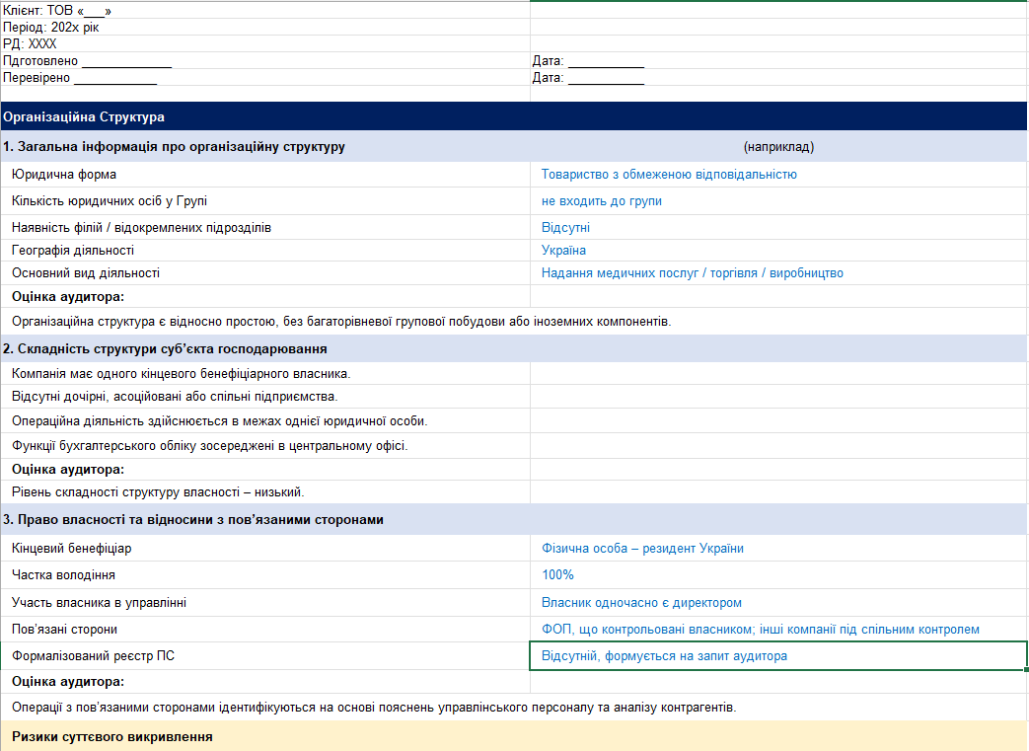
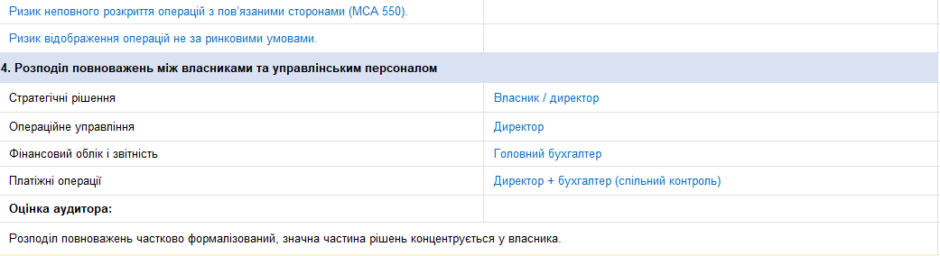
УВАГА! ЦЕ НЕ ЄДИНИЙ РД !

РД, реалізація п. А 63 – А 64 « Розуміння бізнес – моделі, цілей, стратегій СГ, пов’язаних з ними бізнес – ризиків, які можуть призвести до ризику суттєвого викривлення ФЗ»
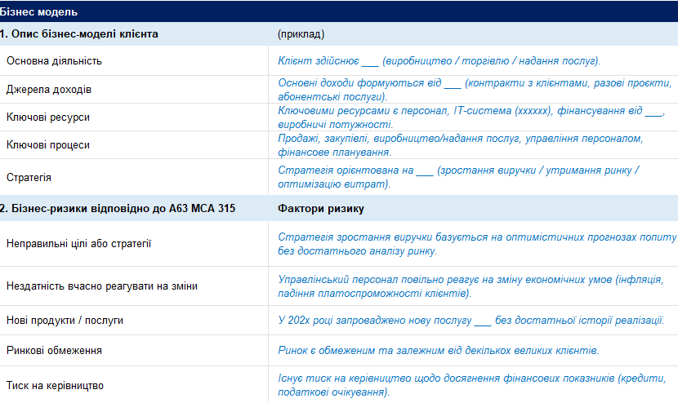
Розуміння застосовної системи фінзвітності та облікової політики - Блок (b)
Фрагмент робочого документу реалізація п. А 82-83 МСА 315 «Концептуальна основа фінансового звітування»
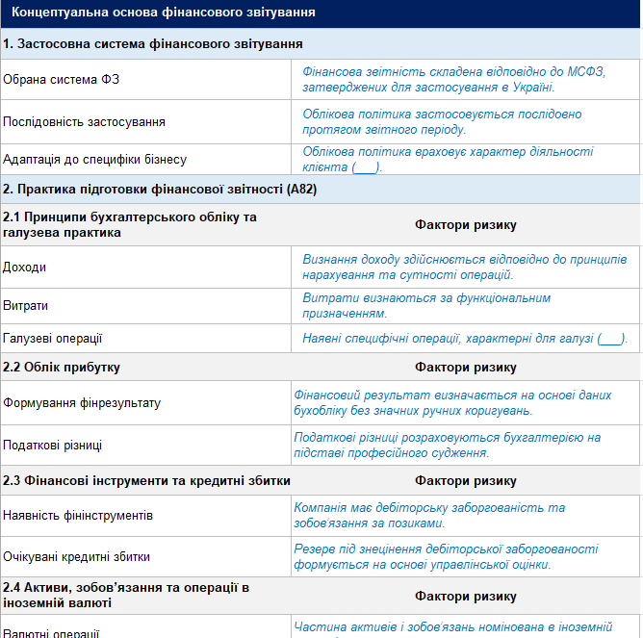
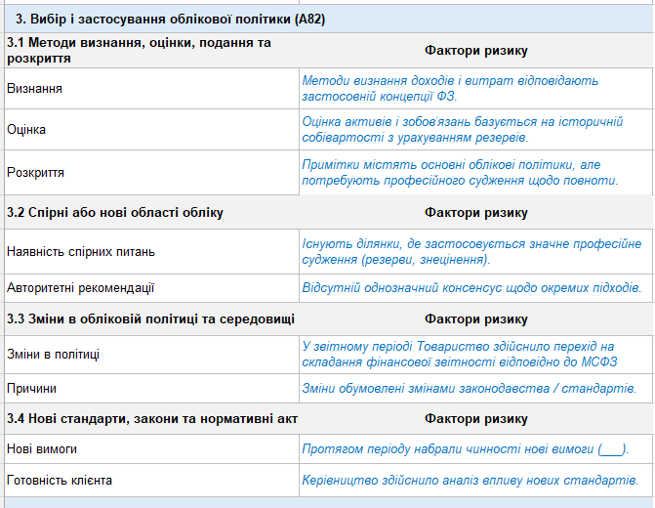
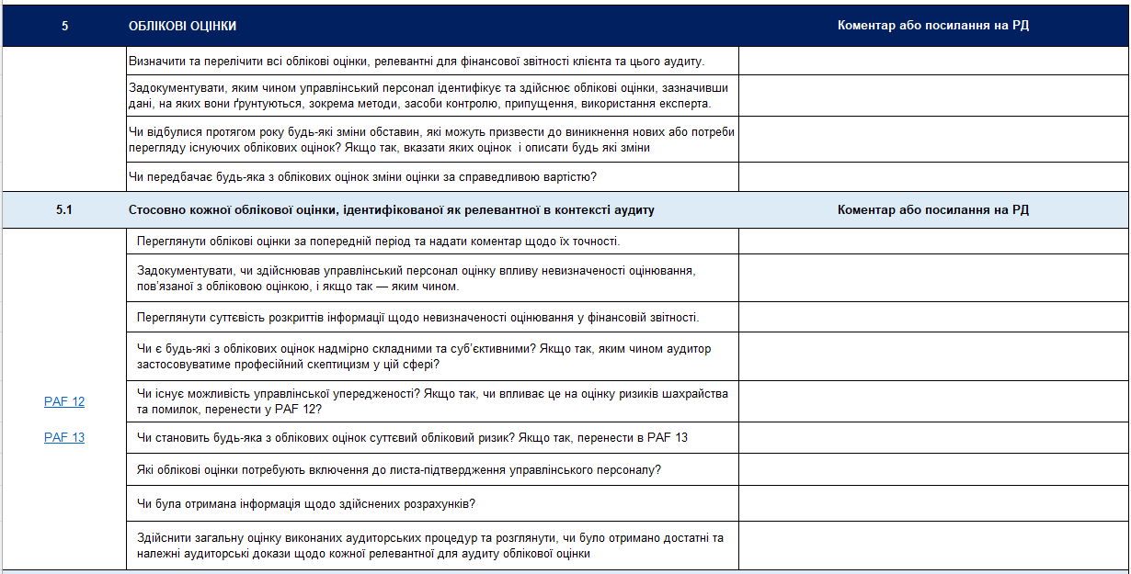

Оцінка невід’ємних факторів ризику - Блок (c)
Невід'ємні фактори ризику – це характеристики подій або умов, які впливають на схильність тверджень про клас операцій, залишок рахунку або розкриття інформації до викривлення, чи то внаслідок шахрайства, чи помилки, і до розгляду заходів контролю.
Такі фактори можуть бути якісними або кількісними і включати складність, суб'єктивність, зміни, невизначеність або схильність до викривлення через упередженість керівництва або інші фактори ризику шахрайства
Увага!!!! П 31 МСА 315 потребує оцінки таких факторів.
Фактори – див. додаток 2,п. 2 п 5 (приклади)
- складність,
- суб'єктивність, Увага!!! Див. МСА 540 фактори невід'ємного ризику
- зміни,
- невизначеність
- схильність до викривлення через упередження керівництва або інших фактів ризику шахрайства

Твердження П. А 190 МСА 315

Твердження щодо класів операцій та подій, а також пов’язаних  розкриттів протягом періоду аудиту: | Твердження щодо залишків рахунків та відповідних розкриттів на  кінець періоду:
(i) настання;  (ii) повнота;  (iii) точність.  (iv) закриття;  (v) класифікація;  (vi) подання | (і)існування;  (ii) права та зобов’язання;  (iii) повнота;  (iv) точність, оцінка та розподіл;  (v) класифікація;  (vi) подання

РД Звіт про оцінку ризиків суттєвого викривлення на рівні тверджень ( фрагмент)
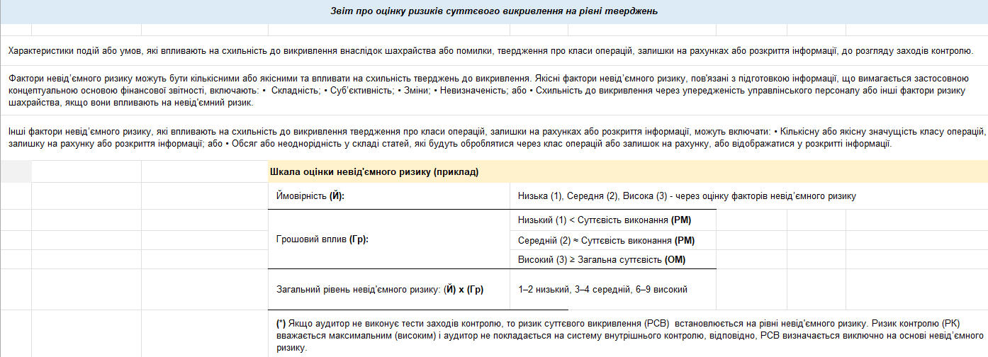
№ | Ділянка / стаття (приклади) | Опис ризику | Фактори, що впливають на оцінку ймовірністі | оцінка (Й) 1-3 | Оцінка грошового впливу (Гр) | оцінка (Гр) 1-3
1 | Виручка (cut-off) | Передчасне визнання доходу наприкінці періоду | Упередженість: тиск KPI; Схильність до змін: ручні коригування ; Складність: різні умови договорів | 3 | Потенційне завищення виручки на рівні ≥ OM | 3
2 | Дебіторська заборгованість / РОКЗ | Заниження резерву сумнівних боргів | Суб’єктивність: припущення РОКЗ; Невизначеність: платоспроможність клієнтів; Складність: модель РОКЗ | 2 | Недонарахування резерву ≈ PM | 2
… | ……………… | ……………. | …………….. | ……… | ……………….. | ………
n | Безперервність діяльності | Недостатні розкриття суттєвої невизначеності або відсутність розкриття | Невизначеність: ліквідність; Упередженість: оптимістичні прогнози; Складність: сценарії розвитку подій | 3 | Вплив на рішення користувачів -суттєвий | 3

№ | Й×Гр | Рівень невід'ємного ризику (*) | Твердження | АП у відповідь
1 | 9 | Високий (шахрайство) | настання;  повнота;  точність.  закриття;  класифікація;  подання | Аналітика по місяцях; тести cut-off (12–01); перевірка договорів; тест проводок наприкінці періоду
2 | 4 | Середній | існування;  права та зобов’язання;  повнота;  точність, оцінка та розподіл;  класифікація;  подання | Тест на вікову структуру Дт сальдо; Тест - подальші надходження; тест моделі РОКЗ; чутливість припущень
… | …………. | …………………. | ……….. | ………….
n | 9 | Високий | Подання, розкриття | Оцінка оцінок управлінського персоналу; перевірка прогнозу руху грошових коштів; чутливість; перевірка адекватності розкриття в примітках

- Інструкція
Оцінка належності та відповідності облікової політики Клієнта застосовним принципам фінансової звітності
Мета
Забезпечити, що облікова політика:
- відповідає застосовній концептуальній основі фінансової звітності (МСФЗ або НПСБО),
- є послідовною, обґрунтованою і придатною для правильного відображення операцій,
- не містить ознак упередженості управлінського персоналу,
- не створює ризику суттєвого викривлення у фінансовій звітності.
Отримати та зрозуміти облікову політику Клієнта
Аудитор отримує:
- повний текст облікової політики;
- внутрішні методичні документи (за наявності);
- накази/розпорядження про зміни в політиках.
Аудитор зосереджується на:
- визнанні доходів і витрат,
- класифікації та оцінці активів/зобов’язань,
- облікових оцінках та судженнях,
- інструментах, створені резервів/забезпечень, курсових різницях,
- специфічних галузевих аспектах.
Перевірити відповідність політики застосовній концептуальній основі (наприклад МСФЗ):
- чи відображає політика вимоги конкретних стандартів (МСБО 15, 16, 9; МСФЗ 2, 16, 38, 37 тощо);
- чи дотримано принципів: релевантність, достовірність, послідовність, нейтральність;
- чи містить необхідні елементи розкриття.
Аудитор перевіряє:
- чи дозволена обрана політика концептуальною основою;
- чи відсутні неприйнятні методи;
- чи дотримано критерії визнання та оцінки.
Перевірити послідовність застосування політики
Переконатися, що:
- політика застосовується послідовно з року в рік,
- відхилення не приводять до маніпуляцій,
- зміни в політиці документально обґрунтовані.
При змінах:
- отримати пояснення причин,
- перевірити коректність ретроспективного/перспективного застосування,
- переконатися, що розкриття змін виконано.
Оцінити, чи обрана політика відображає економічну сутність операцій
Аудитор розглядає:
- чи відповідає політика економічній сутності, а не юридичній формі;
- чи не приховує викривлень;
- чи не створює штучних результатів (наприклад, надмірна капіталізація витрат).
Перевірити наявність ознак упередженості управлінського персоналу
Аудитор аналізує:
- чи обрана політика суттєво покращує фінрезультат без економічного обґрунтування;
- чи зміни носять вибірковий характер;
- чи припущення виглядають надто оптимістичними.
Приклади ознак упередженості:
- заниження резервів,
- агресивне визнання доходів,
- занижені ставки знецінення,
- перенесення витрат у активи без підстав.
Переконатися, що розкриття облікової політики є повним і зрозумілим
Аудитор перевіряє:
- чи включено розкриття щодо значних суджень і припущень,
- чи розкрито методи оцінок,
- чи розкрито зміни облікової політики,
- чи розкрито невизначеності оцінювання (МСА 540).
Розкриття має бути:
- чітким,
- послідовним,
- не вводити користувачів звітності в оману.
Перевірити вплив облікової політики на твердження у фінансовій звітності
Для кожної суттєвої облікової політики аудитор визначає:
- на які твердження вона впливає (існування, повнота, оцінка, права тощо),
- де можуть виникати суттєві ризики,
- чи потребує політика розширених процедур.
Отримати письмові запевнення керівництва (МСА 580, МСА 540.37)
Запевнення стосуються:
- прийнятності облікової політики;
- правильності розкриття інформації;
- відповідності застосовній концептуальній основі.
Документування в робочому файлі
РД повинен містити (щонайменше):
- Список всіх суттєвих облікових політик.
- Оцінку відповідності принципам фінзвітності.
- Оцінку послідовності.
- Аналіз змін.
- Оцінку економічної сутності.
- Перевірку на упередженість.
- Аналіз впливу на твердження.
- Висновок аудитора: Облікова політика Клієнта є прийнятною / неприпустимою та відповідає / не відповідає застосовній концептуальній основі фінансової звітності.
Реалізація в РД Концептуальна основа фінансового звітування
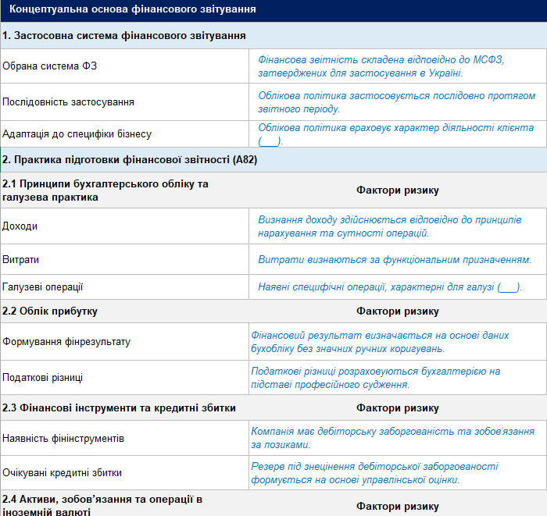
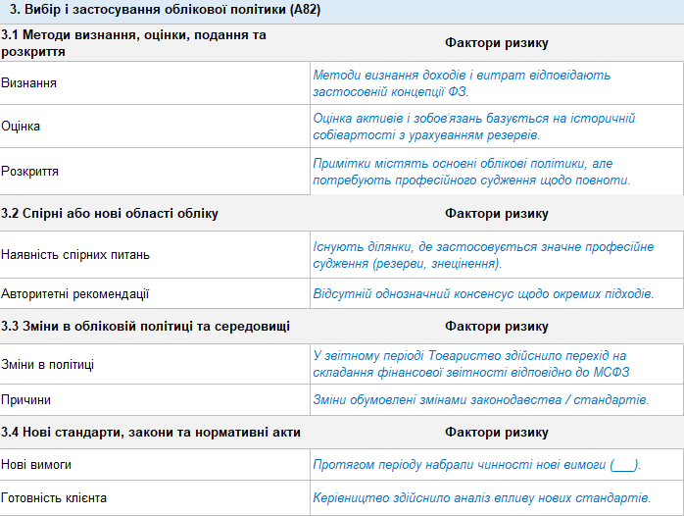

- Наступна інструкція «Отримання розуміння компонентів системи внутрішнього контролю Клієнта (МСА 315 пп. 21–24)»

Система внутрішнього контролю (з точки зору менеджменту, (СВК)) – це
сукупність правил, процедур та заходів, які організація впроваджує для досягнення своїх цілей, забезпечення точності та повноти фінансових звітів, запобігання шахрайству та зловживанням, а також для дотримання законодавчих та регуляторних вимог.
Основні компоненти системи внутрішнього контролю:
1. Середовище контролю: Встановлення моральних та етичних стандартів, управлінських принципів та настанов, які впливають на загальну обстановку в організації.
2. Оцінка ризиків: Ідентифікація та аналіз потенційних ризиків, які можуть вплинути на досягнення цілей організації.
3. Заходи контрою: Розробка та впровадження конкретних дій та процедур для зниження або управління виявленими ризиками.
4. Інформація та комунікації: Забезпечення ефективного обміну інформацією всередині організації та з зовнішніми зацікавленими сторонами.
5. Моніторинг: Постійний аналіз та оцінка ефективності існуючих контрольних заходів і внесення необхідних коригувань. СВК допомагає організаціям забезпечувати стабільність і ефективність своїх операцій, знижувати ризики та забезпечувати дотримання законодавства.
Отримання розуміння компонентів системи внутрішнього контролю Клієнта (МСА 315 пп. 21–24)
1. Мета
Отримати достатнє та належне розуміння компонентів системи внутрішнього контролю, що стосуються підготовки фінансової звітності, з метою:
- ідентифікації та оцінки ризиків суттєвого викривлення;
- визначення характеру, часу та обсягу подальших аудиторських процедур.
2. Середовище контролю (МСА 315.21)
2.1. Отримання розуміння
Аудитор зобов’язаний шляхом процедур оцінки ризиків отримати розуміння заходів контролю, процесів і структур, які визначають середовище контролю, зокрема:
- Нагляд з боку керівництва, включаючи: культуру Клієнта; відданість керівництва принципам сумлінності та етичним цінностям.
- Нагляд з боку осіб, відповідальних за корпоративне управління: їх незалежність від виконавчого керівництва; характер і глибину нагляду за системою внутрішнього контролю.
- Розподіл повноважень і відповідальності: чіткість ролей; відповідність повноважень рівню відповідальності.
- Політики щодо персоналу: залучення; розвиток; утримання компетентних співробітників.
- Механізми відповідальності: як суб’єкт господарювання притягує осіб до відповідальності за виконання обов’язків у межах СВК.
2.2. Оцінка середовища контролю
Аудитор повинен оцінити та задокументувати, чи:
- керівництво (під наглядом ТКННП) створило та підтримує культуру чесності та етичної поведінки;
- середовище контролю забезпечує належну основу інших компонентів СВК з урахуванням характеру і складності Клієнта;
- виявлені недоліки середовища контролю можуть підривати ефективність інших компонентів СВК.
3. Процес оцінки ризиків Клієнта (МСА 315.22)
3.1. Розуміння процесу
Аудитор повинен отримати розуміння процесу Клієнта щодо:
- Ідентифікації бізнес-ризиків, які мають відношення до цілей фінансової звітності;
- Оцінки значущості ризиків, включаючи ймовірність їх виникнення;
- Реагування на ризики, зокрема заходів щодо їх усунення або мінімізації.
3.2. Оцінка адекватності процесу
Аудитор оцінює, чи:
- процес оцінки ризиків є пропорційним характеру та складності Клієнта;
- процес є формальним чи неформальним, але при цьому ефективним.
4. Ризики, не ідентифіковані керівництвом (МСА 315.23)
Якщо аудитор ідентифікує ризики суттєвого викривлення, які не були визначені керівництвом, аудитор зобов’язаний:
- визначити, чи: такі ризики мали бути логічно виявлені в процесі оцінки ризиків Клієнта;
- отримати розуміння: чому процес оцінки ризиків Клієнта не дозволив виявити такі ризики;
- розглянути наслідки для:
- оцінки адекватності процесу оцінки ризиків Клієнта загалом;
- рівня професійного скептицизму;
- характеру подальших аудиторських процедур.
5. Процес моніторингу системи внутрішнього контролю (МСА 315.24)
5.1. Отримання розуміння
Аудитор повинен отримати розуміння аспектів процесу моніторингу, зокрема:
- Поточних та окремих оцінок контролів, включаючи:
- як ідентифікуються недоліки контролю;
- як здійснюється їх усунення.
- Функції внутрішнього аудиту (якщо наявна):
- характер;
- обов’язки;
- види діяльності.
5.2. Джерела інформації
Аудитор отримує розуміння:
- джерел інформації, що використовуються для моніторингу СВК;
- підстав, на яких керівництво вважає таку інформацію достатньо надійною.
5.3. Оцінка відповідності
Аудитор оцінює, чи:
- процес моніторингу СВК відповідає обставинам Клієнта;
- він є адекватним з огляду на масштаб, складність і ризиковість діяльності.
6. Документування
У робочій документації аудитора мають бути чітко зафіксовані:
- опис кожного компонента СВК;
- ідентифіковані недоліки;
- професійні судження аудитора;
вплив розуміння СВК на оцінку ризиків та подальший план аудиту

!!! Увага в ЦІЙ ІНСТРУКЦІЇ окремо не включені 2 компоненти СВК «Заходи контролю» і «Інформація і комунікації» АЛЕ:
Окремо розглянуті компоненти:
- Заходи контрою інструкція : «Розуміння заходів ВК щодо дотримання законодавства та пов’язаних сторін» ; «Отримання уявлення про компоненти заходів контролю (МСА 315.26–315.27)»
- Інформація та комунікації: є окремо інструкція «Отримання уявлення про інформаційну систему та повідомлення інформації Клієнта»

Фрагмент робочого документу, реалізація п.21 МСА 315 «Розуміння про середовище внутрішнього контролю», рд 7 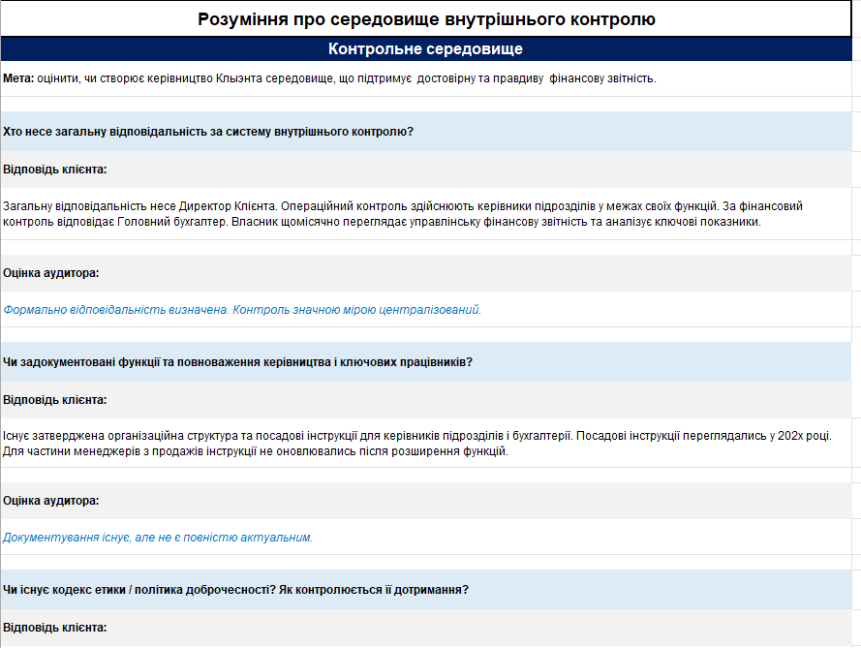 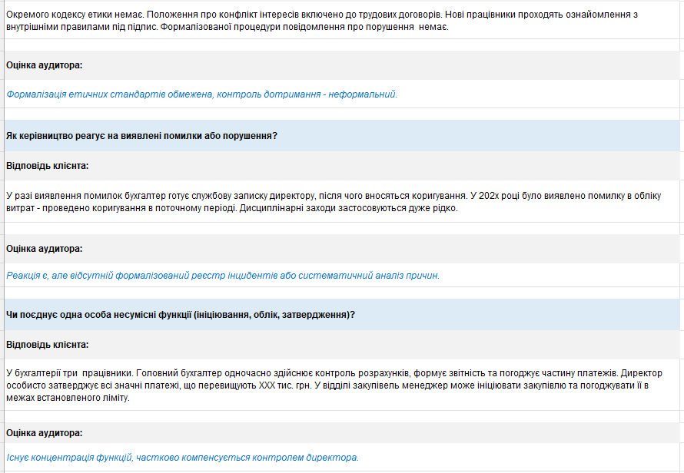

Зверніть увагу на застування МСА 402 , його реалізація представлена в наступному фрагменті РД

Фрагмент застосування МСА 402
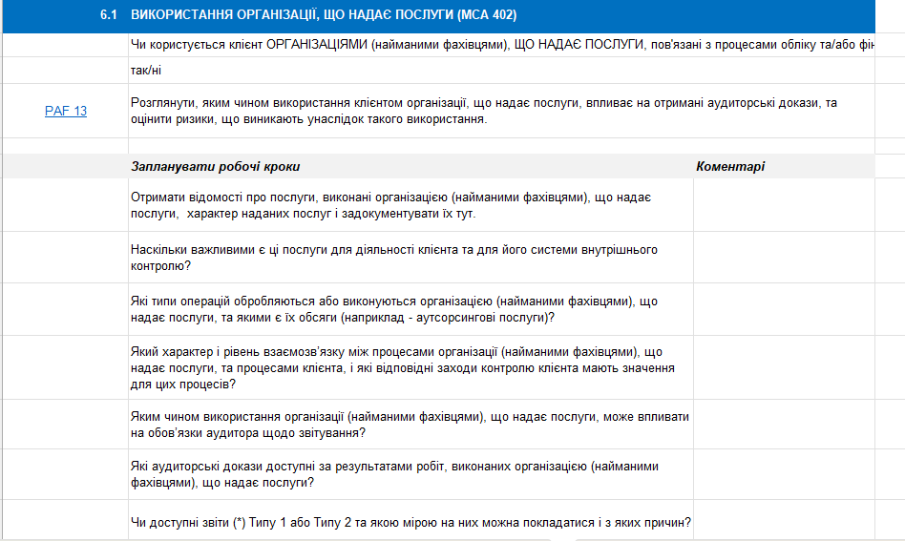
Зверніть увагу на застування МСА 500 щодо оцінки експерта управлінського персоналу , його реалізація представлена в наступному фрагменті РД
Фрагмент застосування МСА 500 в частині залучення експерта управлінського персоналу
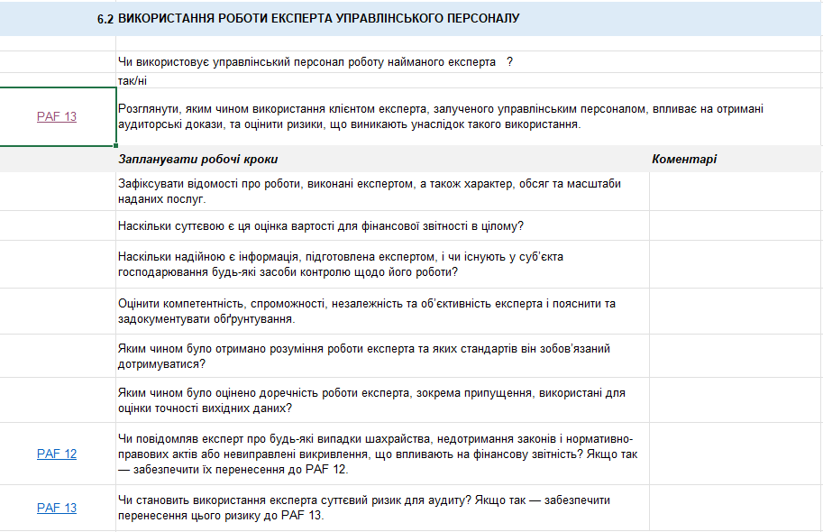
Фрагмент РД щодо СВК ( моніторинг СВК)

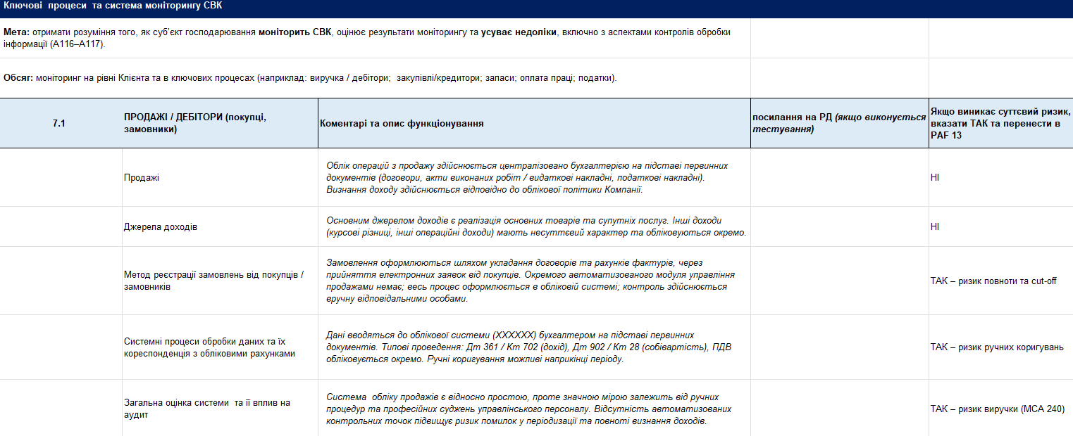

- Інструкція : «Розуміння заходів ВК щодо дотримання законодавства та пов’язаних сторін»
Заходи контролю (Controls) – це політики або процедури, які суб’єкт господарювання встановлює для досягнення цілей контролю, поставлених керівництвом або особами, наділеними керівними повноваженнями.

Суть різниці
Засіб — те, чим щось роблять. Інструмент, метод, механізм, ресурс.

Захід — те, що роблять. Конкретна дія, крок, процедура.

Перелік заходів контролю за МСА 315
(параграфи A128–A132 , 158-159, 160-161, 162 -172, 173-174МСА 315 (2019))

Авторизація — дозволи, затвердження операцій керівництвом або відповідальними особами.

Перевірка точності — звіряння, арифметичні перевірки, контрольні підрахунки, логічні перевірки.

Документування — створення та збереження первинних документів, журналів, реєстрів, записів.

Фізичний контроль — охорона активів, обмеження доступу, інвентаризації, замки, сейфи, пропускні системи.

Розподіл обов’язків — розмежування функцій між різними працівниками, щоб уникнути конфлікту інтересів і можливостей для шахрайства.
-Заходи контролю над записами в журналі
-Перевірка припущень старшим керівництвом,
-Документовані процеси для бухгалтерських оцінок, -схвалення особами, наділеними найвищими керівними повноваженнями,
- додаткові заходи контролю СГ, коли залучається організація , що надає послуги, див. МСА 402
-заходи контролю над звітами, стовченими системою, включаючи загальні та автоматизовані заходи контролю ІТ ( також див додаток 6 до МСА 315)

Розуміння заходів ВК щодо дотримання законодавства та пов’язаних сторін (МСА 250.15, МСА 550.13–550.14)
Мета
Забезпечити належне отримання та документування аудиторських доказів щодо:
- дотримання суб’єктом господарювання вимог законодавчих і нормативних актів;
- повноти та коректності ідентифікації, обліку, розкриття та контролю операцій з пов’язаними сторонами;
- наявності та ефективності заходів контролю щодо таких операцій.
Дотримання законодавчих і нормативних актів (МСА 250.15)
Аудитор зобов’язаний задокументувати докази того, що він:
Запити до управлінського персоналу
- звертався із запитами до управлінського персоналу;
- за потреби — до осіб, наділених найвищими повноваженнями, щодо того, чи дотримується суб’єкт господарювання вимог застосовних законодавчих та нормативних актів, які мають відношення до фінансової звітності.
Листування з регуляторними органами
- перевірив, за наявності, листування з органами ліцензування та регуляторними органами;
- оцінив характер таких листів, можливі порушення та їх потенційний вплив на фінансову звітність.
У робочих документах слід зафіксувати:
- джерело інформації;
- короткий зміст відповідей;
- висновок аудитора щодо впливу на ризики суттєвого викривлення.
Розуміння заходів контролю щодо пов’язаних сторін (МСА 550.14)
Аудитор документує докази того, що він:
Здійснив запити та інші процедури оцінювання ризику
- звертався із запитами до управлінського персоналу та іншого персоналу суб’єкта господарювання;
- виконав інші процедури оцінювання ризику (за потреби), з метою отримання розуміння заходів контролю, установлених управлінським персоналом.
Оцінив контрольні процедури щодо:
(a) ідентифікації, відображення в обліку та розкриття інформації
- відповідності обліку та розкриття операцій з пов’язаними сторонами застосовній концептуальній основі фінансового звітування;
(b) санкціонування і схвалення значних операцій
- наявності процедур схвалення значних операцій та домовленостей з пов’язаними сторонами;
(c) операцій поза звичайною діяльністю
- санкціонування та схвалення значних операцій і домовленостей, що виходять за межі звичайного перебігу господарської діяльності.
Документування у робочих файлах
У робочій документації аудитора мають бути відображені:
- перелік здійснених запитів і отриманих відповідей;
- ідентифікований перелік пов’язаних сторін і операцій;
- опис заходів контролю та їх оцінка;
- висновки аудитора щодо:
  - повноти ідентифікації;
  - належності обліку і розкриття;
  - впливу на оцінку ризиків суттєвого викривлення.
ФРАГМЕНТ РД ЩОДО ОЦІНКИ ОПЕРАЦІЙ ІЗ ПОВ’ЯЗАНИМИ СТОРОНАМИ
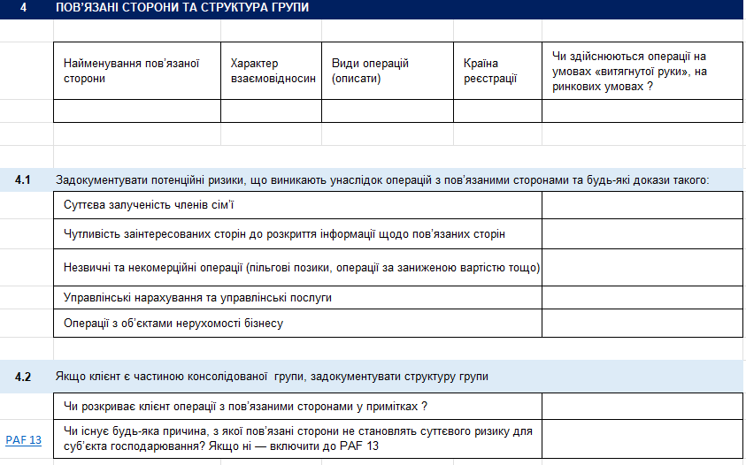

- Інструкція «Отримання уявлення про компоненти заходів контролю (МСА 315.26–315.27)
Отримання уявлення про компоненти заходів контролю (МСА 315.26–315.27)
1. Мета
Отримати достатнє та належне розуміння компонентів заходів контролю системи внутрішнього контролю Клієнта з метою:
- ідентифікації ризиків суттєвих викривлень на рівні тверджень;
- оцінки дизайну та впровадження заходів контролю;
- визначення характеру, часу та обсягу подальших аудиторських процедур відповідно до МСА 330.
2. Визначення заходів контролю, що усувають ризики суттєвих викривлень (п. 315.26(а))
Аудитор шляхом процедур оцінки ризиків ідентифікує заходи контролю, які усувають або зменшують ризики суттєвих викривлень на рівні тверджень, зокрема:
2.1. Заходи контролю щодо значних ризиків (п. 315.26(а)(i))
- ідентифікувати заходи контролю, спрямовані на усунення ризиків, визначених як значні ризики;
- оцінити, чи такі заходи контролю є ключовими для реагування на відповідні ризики.
2.2. Заходи контролю над журнальними записами (п. 315.26(а)(ii))
Аудитор отримує розуміння заходів контролю, що стосуються:
- регулярних бухгалтерських записів;
- нестандартних (ручних) проводок;
- записів, що використовуються для:
  - повторюваних;
  - незвичайних операцій;
  - коригувань наприкінці періоду.
2.3. Заходи контролю, ефективність яких аудитор планує тестувати (п. 315.26(а)(iii))
Аудитор ідентифікує заходи контролю:
- для яких планується тестування ефективності функціонування;
- у випадках, коли:
  - процедури по суті самі по собі не забезпечують достатніх належних аудиторських доказів;
  - аудитор покладається на ефективність контролів при визначенні характеру, часу та обсягу процедур по суті.
2.4. Інші заходи контролю, визначені професійним судженням аудитора (п. 315.26(а)(iv))
Аудитор ідентифікує інші заходи контролю, які він вважає придатними для:
- досягнення цілей, визначених у п. 13 МСА 315, а саме:
  - ідентифікації та оцінки ризиків суттєвих викривлень (унаслідок шахрайства або помилки);
  - розробки подальших аудиторських процедур відповідно до МСА 330.
3. Ідентифікація ІТ-аспектів, схильних до ризиків (п. 315.26(б))
На основі ідентифікованих заходів контролю аудитор визначає:
- ІТ-додатки;
- інші аспекти ІТ-середовища Клієнта,
які схильні до ризиків, що виникають у результаті використання інформаційних технологій.
4. Ризики ІТ та загальні заходи контролю ІТ (п. 315.26(с))
Для кожного ІТ-додатку та аспекту ІТ-середовища аудитор:
4.1. Ідентифікує ризики, пов’язані з використанням ІТ (п. 315.26(с)(i))
- ризики несанкціонованого доступу;
- ризики змін програмного забезпечення;
- ризики цілісності та повноти даних.
4.2. Визначає загальні заходи контролю ІТ (п. 315.26(с)(ii))
- заходи контролю доступу;
- контролі змін;
- контролі ІТ-операцій,
які спрямовані на усунення або зменшення ідентифікованих ІТ-ризиків.
5. Оцінка дизайну та впровадження заходів контролю (п. 315.26(д))
Для кожного заходу контролю, визначеного в розділах 2 та 4, аудитор:
5.1. Оцінює дизайн заходу контролю (п. 315.26(д)(i))
- чи розроблений захід контролю ефективно для:
  - усунення ризику суттєвих викривлень на рівні тверджень; або
  - підтримки функціонування інших заходів контролю.
5.2. Оцінює впровадження заходу контролю (п. 315.26(д)(ii))
- визначає, чи був захід контролю реалізований на практиці;
- виконує процедури на додаток до опитування персоналу (наприклад, огляд документів, спостереження, повторне виконання).
6. Оцінка компонентів системи внутрішнього контролю та недоліків (п. 315.27)
Аудитор зобов’язаний:
- оцінити кожен компонент системи внутрішнього контролю;
- задокументувати виявлені недоліки заходів контролю;
- повідомити про такі недоліки керівництво Клієнта та, за потреби, осіб, відповідальних за управління.
7. Документування
У робочих документах аудитора повинно бути відображено:
- ідентифіковані заходи контролю;
- відповідні ризики суттєвих викривлень;
- оцінка дизайну та впровадження;
- ІТ-ризики;
- професійні судження аудитора;
- недоліки контролів та комунікація щодо них.
Фрагмент РД щодо тестування заходів контролю
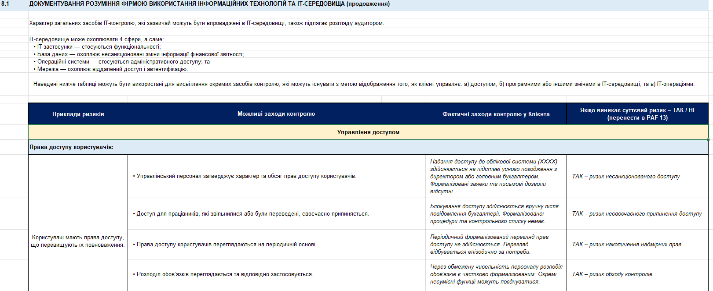
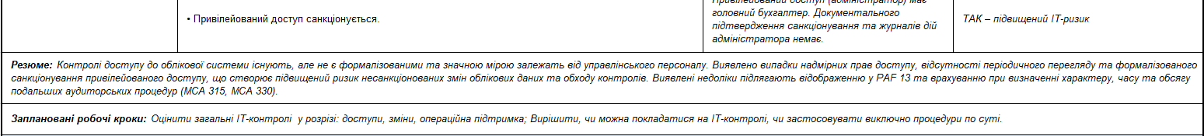
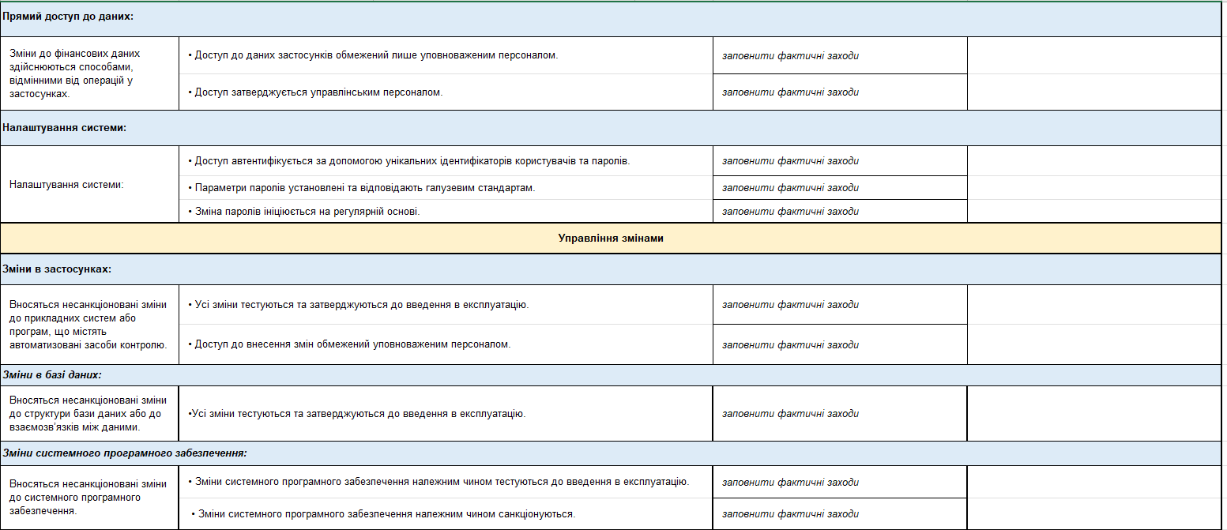

- ІНСТРУКЦІЯ
Розуміння внутрішнього контролю суб’єкта господарювання щодо облікових оцінок (МСА 540.13–540.14)
1. Мета
Отримати достатнє та належне розуміння того, як система внутрішнього контролю Клієнта підтримує формування облікових оцінок, пов’язаних із суттєвими судженнями, невизначеністю оцінювання та розкриттям інформації, з метою:
- ідентифікації та оцінки ризиків суттєвих викривлень;
- визначення характеру, часу та обсягу подальших аудиторських процедур.
2. Нагляд і управління процесом облікових оцінок (п. 540.13(e))
Аудитор отримує розуміння:
- характеру та обсягу нагляду і управління, що здійснюються управлінським персоналом і, за наявності, особами, відповідальними за управління;
- того, як такий нагляд:
  - охоплює процес фінансового звітування;
  - є доречним до облікових оцінок;
  - спрямований на зменшення ризиків упередженості та помилок в оцінках.
3. Спеціалізовані навички та використання експертів (п. 540.13(f))
Аудитор з’ясовує:
- як управлінський персонал:
  - ідентифікує потребу у спеціалізованих навичках або знаннях для підготовки облікових оцінок;
  - залучає та застосовує такі навички на практиці;
- чи існує необхідність використання експерта управлінського персоналу, та як забезпечується належність його залучення.
4. Процес оцінки ризиків, пов’язаних з обліковими оцінками (п. 540.13(g))
Аудитор отримує розуміння того:
- як процес оцінки ризиків суб’єкта господарювання:
  - ідентифікує ризики, що стосуються облікових оцінок;
  - реагує на такі ризики;
- чи враховує цей процес:
  - рівень суб’єктивності;
  - складність моделей;
  - ступінь невизначеності оцінювання.
5. Інформаційна система щодо облікових оцінок (п. 540.13(h))
5.1. Значущі класи операцій, події та умови (п. 540.13(h)(i))
Аудитор визначає:
- класи операцій, події та умови, які:
  - є значущими для фінансової звітності;
  - призводять до виникнення або змін облікових оцінок;
  - потребують відповідного розкриття інформації.
5.2. Як управлінський персонал формує облікові оцінки (п. 540.13(h)(ii))
Аудитор отримує розуміння того, як управлінський персонал:
a) Ідентифікує методи, припущення та джерела даних
- визначає доречні методи, припущення та джерела даних;
- оцінює потребу в їх зміні;
- забезпечує їх прийнятність у контексті застосовної концептуальної основи фінансового звітування.
b) Застосовує методи та моделі
- обирає або розробляє методи;
- застосовує моделі (за наявності);
- забезпечує їх послідовне використання.
c) Обирає припущення
- ідентифікує значні припущення;
- розглядає альтернативні припущення;
- обґрунтовує вибір використаних припущень.
d) Обирає дані
- визначає джерела даних;
- оцінює їх повноту, точність і доречність.
5.3. Невизначеність оцінювання (п. 540.13(h)(ii)(b)–(c))
Аудитор з’ясовує, як управлінський персонал:
- розуміє ступінь невизначеності оцінювання;
- аналізує діапазон можливих результатів;
- здійснює вибір:
  - точкової оцінки;
  - відповідного розкриття інформації щодо невизначеності.
6. Заходи контролю щодо облікових оцінок (п. 540.13(i))
Аудитор ідентифікує та оцінює доречні до аудиту заходи контролю, які:
- охоплюють процеси, описані у п. 5.2;
- спрямовані на:
  - запобігання помилкам;
  - зменшення упередженості;
  - забезпечення належного розкриття інформації.
7. Огляд попередніх облікових оцінок (п. 540.13(j))
Аудитор отримує розуміння того:
- як управлінський персонал:
  - виконує огляд результатів попередніх облікових оцінок;
  - аналізує відхилення між оцінками та фактичними результатами;
  - реагує на результати такого огляду.
8. Огляд облікових оцінок попереднього періоду (п. 540.14, переглянутий)
Аудитор застосовує політики та процедури щодо:
- огляду результатів облікових оцінок, включених до фінансової звітності попереднього періоду;
- або, якщо це прийнятно, їх наступних переоцінок для цілей поточного періоду;
- з метою:
  - виявлення можливих ознак упередженості;
  - уточнення оцінки ризиків суттєвих викривлень.
9. Документування
У робочих документах аудитора має бути задокументовано:
- розуміння процесів і контролів щодо облікових оцінок;
- ідентифіковані ризики та джерела невизначеності;
- ключові судження управлінського персоналу;
- оцінка доречності використання експертів;
- результати огляду попередніх оцінок.

ФРАГМЕНТ РД щодо оцінки РСВ в частині ОО
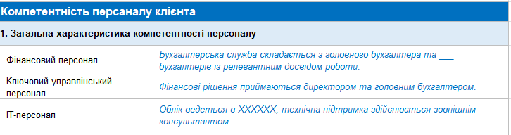
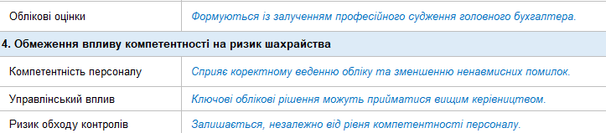
РД Протокол зустрічі з клієнтом
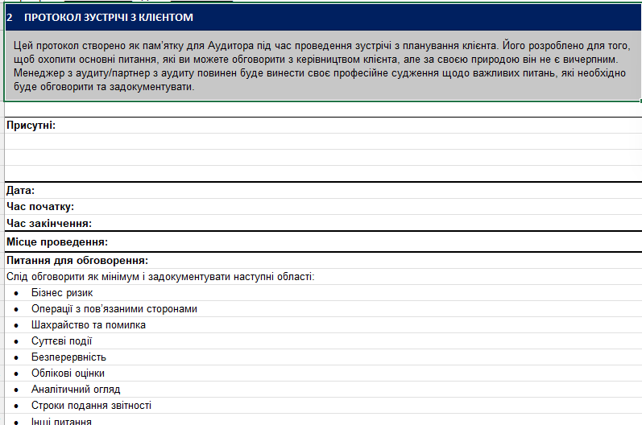
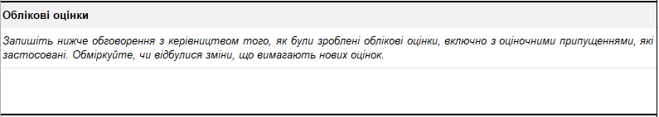
РД 11 Облікові оцінки ( фрагмент)
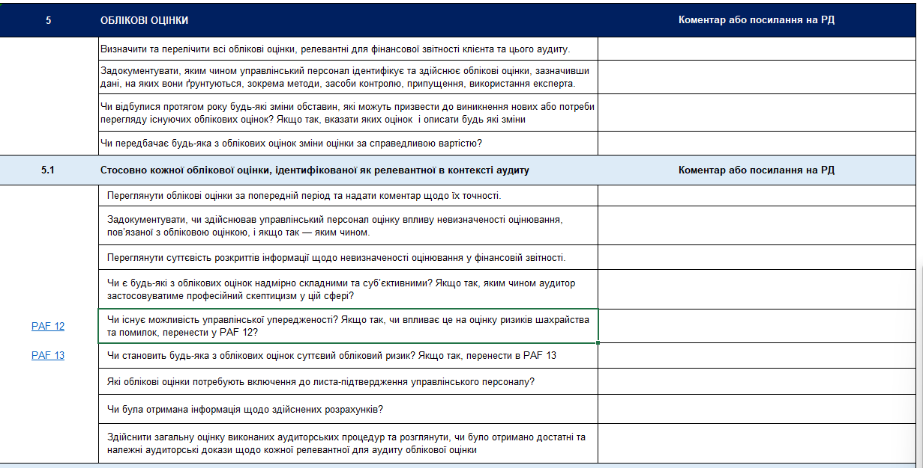

- ІНСТРУКЦІЯ

Політики та процедури щодо ідентифікованих ризиків суттєвих викривлень (МСА 315.30–33 A221)
1. Мета інструкції
Забезпечити послідовну, обґрунтовану та задокументовану оцінку:
- ризиків суттєвих викривлень на рівні фінансової звітності в цілому;
- ризиків суттєвих викривлень на рівні тверджень;
- невід’ємного ризику, включаючи визначення значних ризиків;
- ризиків, для яких процедури по суті самі по собі є недостатніми.
2. Ризики суттєвих викривлень на рівні фінансової звітності (МСА 315.30)
2.1. Ідентифікація ризиків
Аудитор повинен ідентифікувати ризики суттєвих викривлень, які:
- впливають на фінансову звітність у цілому;
- мають всеохоплюючий характер.
2.2. Визначення впливу на рівень тверджень
Для кожного такого ризику аудитор зобов’язаний:
- визначити, яким чином він впливає на оцінку ризиків на рівні тверджень;
- встановити, які класи операцій, залишки рахунків або розкриття інформації є найбільш уразливими.
2.3. Оцінка характеру та ступеня повсюдного впливу
Аудитор оцінює:
- характер ризику (наприклад, регуляторний, управлінський, обліковий);
- ступінь його впливу на фінансову звітність (на рівні теврджень чи всеохоплюючий);
- наслідки для загальної аудиторської стратегії.
3. Ризики суттєвих викривлень на рівні тверджень (МСА 315.31)
3.1. Оцінка невід’ємного ризику
Аудитор оцінює невід’ємний ризик для кожного відповідного твердження шляхом аналізу:
- ймовірності викривлення;
- потенційної величини викривлення.
3.2. Невід’ємні фактори ризику
складність — наявність складних операцій, нетипових угод або складних облікових підходів, що потребують глибокого професійного судження;
суб’єктивність — високий рівень суджень управлінського персоналу при застосуванні облікових політик, оцінок або припущень;
змінність — нестабільність вихідних даних, значні коливання показників або часті зміни джерел інформації;
невизначеність — залежність облікових показників від моделей, прогнозів або припущень щодо майбутніх подій, включаючи широкий діапазон можливих результатів;
упередженість —свідомий або несвідомий впливу управлінського персоналу на облікові оцінки, припущення або вибір облікових підходів з метою досягнення бажаного фінансового результату (зокрема управління прибутком).
3.3. Вплив ризиків на рівні фінансової звітності
Аудитор розглядає, чи:
- ризики на рівні фінансової звітності посилюють невід’ємний ризик на рівні тверджень;
- існує взаємозв’язок між різними рівнями ризиків (ризиками на рівні фінзвітності та ризиками на рівні тверджень).
4. Визначення значних ризиків (МСА 315.32, A221)
Аудиторська документація повинна підтверджувати, що аудитор розглянув, чи є будь-який з оцінених ризиків значним ризиком.
4.1. Обставини, за яких ризик може бути значним
Невід’ємний ризик може бути визначений як значний, якщо наявні, зокрема, такі фактори:
- операції з кількома прийнятними методами обліку (висока суб’єктивність);
- облікові оцінки з високою невизначеністю або складними моделями;
- складність збору та обробки даних;
- залишки рахунків, що потребують складних розрахунків;
- принципи обліку, які можуть тлумачитися по-різному;
- суттєві зміни в бізнесі (злиття, поглинання, реструктуризація).
4.2. Документування судження
Для кожного значного ризику аудитор зобов’язаний:
- обґрунтувати причини такого визначення;
- пов’язати ризик із відповідними твердженнями;
- зафіксувати наслідки для подальших аудиторських процедур.
5. Ризики, для яких процедури по суті є недостатніми (МСА 315.33)
Аудитор повинен розглянути та задокументувати, чи існують ризики суттєвих викривлень на рівні тверджень, для яких:
- процедури по суті самі по собі не забезпечують достатніх і належних аудиторських доказів.
У таких випадках аудитор:
- визначає необхідність тестування заходів контролю;
- враховує це при розробці процедур відповідно до МСА 330;
- чітко документує логіку прийнятого рішення.
6. Вимоги до аудиторської документації
Аудиторська документація повинна чітко відображати:
- логіку ідентифікації та оцінки ризиків;
- взаємозв’язок між рівнями ризиків;
- обґрунтування значних ризиків;
- наслідки для стратегії та плану аудиту.
РД 13.2 (фрагмент)
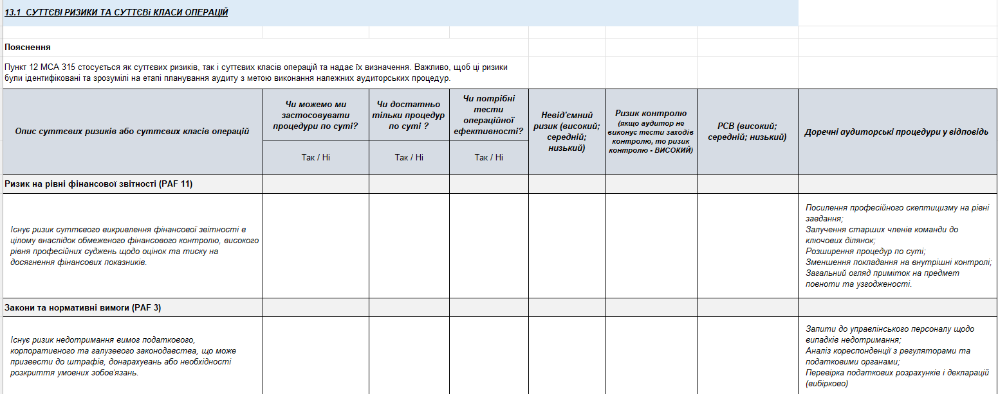
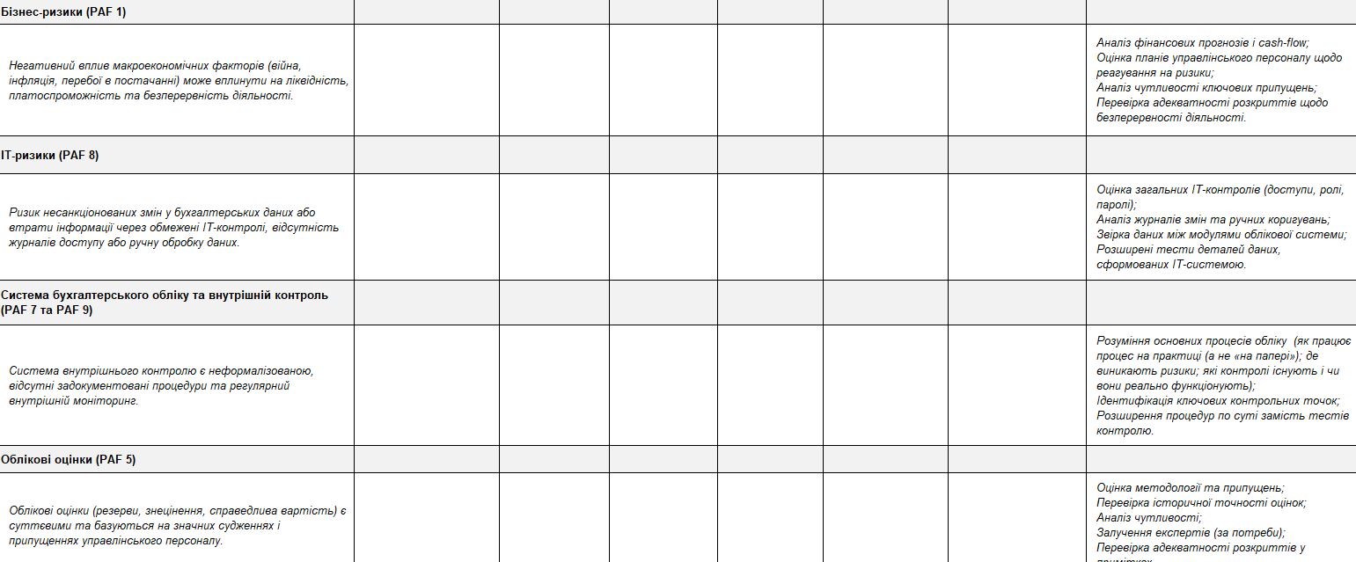

АНАЛІТИЧНІ ПРОЦЕДУРИ ОЦІНКИ РИЗИКІВ

Аналітичні процедури - перенесення залишків, меппінг, узгодження показників фінансової звітності між собою тощо | 15_Ф1_2'!A1
Аналітичні процедури для визначення того, чи свідчать незвичайні або неочікувані взаємозв’язки про ризики суттєвого викривлення
Аналіз фінансових показників (коефіцієнти) | 15_1'!A1
Аналіз показників Балансу | 15_2'!A1
Аналіз показників Звіту про фінансову результати | 15_3'!A1
Аналіз: Співвідношення місячного обороту по рахункам Кт 70 без пдв та Дт 90 (аналіз маржі, грубий тест), які входять до рядку 2000 та 2050 Звіту про фін результат | 15_4'!A1
Аналіз: Співвідношення нарахованої з/пл помісячно до кількості працівників, Кт оборот рах 66 | 15_5'!A1
Аналіз: Співвідношення у % місячного обороту Дт 71, 74, 75 Кт 79 , які входять до рядку 2120, 2240 та 2220 відповідно, до всього обороту за рік | 15_6'!A1
Аналіз: Співвідношення у % місячного обороту Дт 79 Кт 92 , 93, 949 , які входять до рядку 2130, 2150 та 2180 (оборот 949) відповідно, до всього обороту за рік | 15_7'!A1
Контрольний список для розкриття інформації в примітках до фінансової звітності | 15_8'!A1
Тестування проводок та інших коригувань (Journal Entry Testing - JET test) | 16'!A1
Аудиторська вибірка | B3.1!A1

Фрагмент РД УЗГОДЖЕННЯ ПОКАЗНИКІВ (МЕППІНГ) БАЛАНСУ
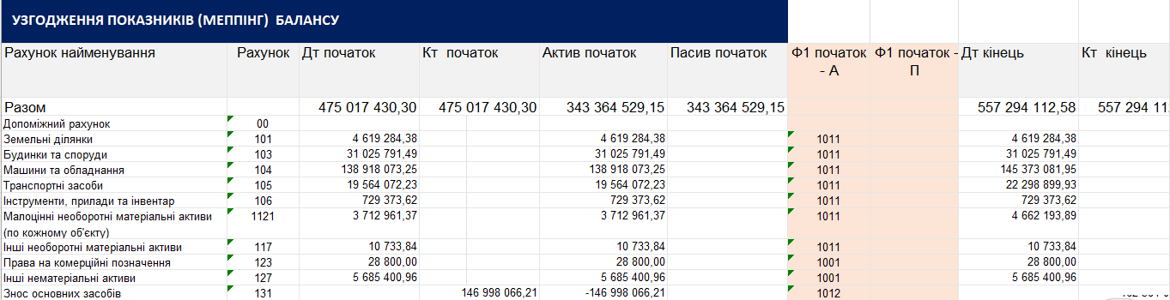

Фрагмент РД Аналіз фінансових показників (коефіцієнти)

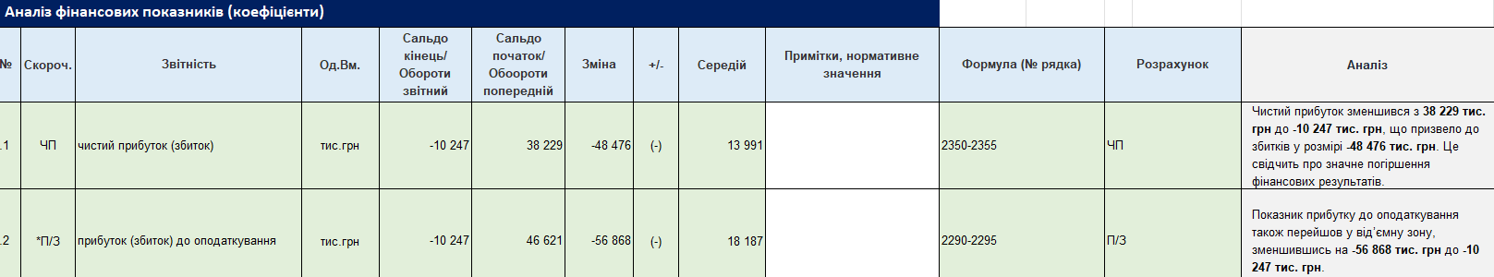

Продовження РД Аналіз фінансових показників (коефіцієнти)
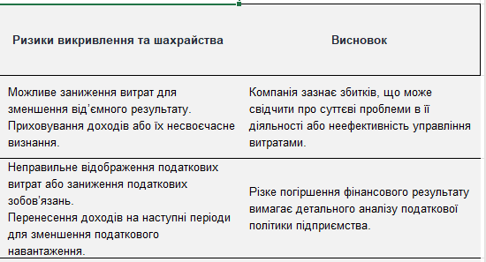
Фрагмент РД Аналіз показників Балансу
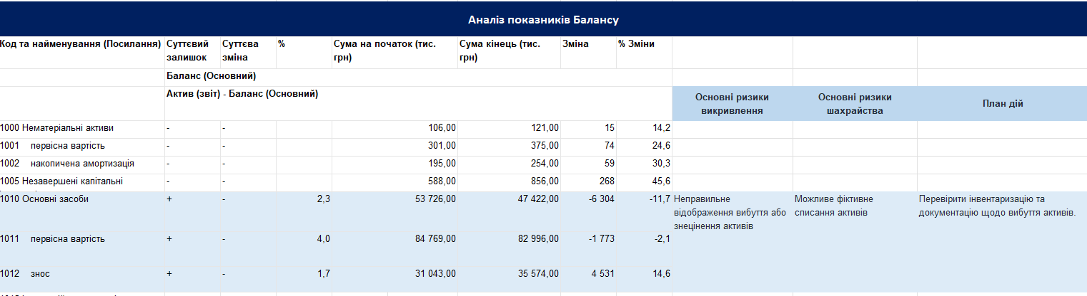
Фрагмент РД Аналіз показників Звіту про фінансові результати
